Laboratorium 12

Odkrywanie osobliwości.
Odkrywanie osobliwości (ang. outliers) za pomocą algorytmu SVM zostanie w pierwszej części ćwiczenia przeprowadzone w środowisku SQL, a w drugiej części wykorzystamy narzędzie Oracle Data Miner.
- Uruchom narzędzie iSQLPlus i połącz się z bazą danych.
- Usuń obiekty pozostałe po poprzednim uruchomieniu algorytmu (konieczne w przypadku wielokrotnego uruchamiania procedury).
-- usuniecie obiektow pozostalych po poprzednich uruchomieniach
BEGIN
EXECUTE IMMEDIATE 'DROP TABLE normalization';
EXECUTE IMMEDIATE 'DROP VIEW v_prepared';
EXCEPTION
WHEN OTHERS THEN NULL;
END;
/

-- usuniecie starej tabeli z ustawieniami algorytmu
BEGIN
EXECUTE IMMEDIATE 'DROP TABLE settings';
EXCEPTION
WHEN OTHERS THEN NULL;
END;
/
- Dokonaj normalizacji atrybutów numerycznych AGE i YRS_RESIDENCE. Poniższe zapytanie najpierw tworzy tabelę do przechowywania ustawień normalizacji, a następnie przeprowadza normalizację i tworzy perspektywę zawierająca dane po normalizacji.
BEGIN
-- utworzenie tabeli do przechowywania parametrow normalizacji
DBMS_DATA_MINING_TRANSFORM.CREATE_NORM_LIN (
norm_table_name => 'normalization');

-- normalizacja za pomoca metody min-max
DBMS_DATA_MINING_TRANSFORM.INSERT_NORM_LIN_MINMAX (
norm_table_name => 'normalization',
data_table_name => 'mining_data_one_class_v',
exclude_list => DBMS_DATA_MINING_TRANSFORM.COLUMN_LIST('cust_id'));

-- utworzenie perspektywy pokazujacej znormalizowane dane
DBMS_DATA_MINING_TRANSFORM.XFORM_NORM_LIN (
norm_table_name => 'normalization',
data_table_name => 'mining_data_one_class_v',
xform_view_name => 'v_prepared');
END;
/
- Wyświetl fragment danych wejściowych po normalizacji.
SELECT *
FROM v_prepared
WHERE ROWNUM < 10;
/

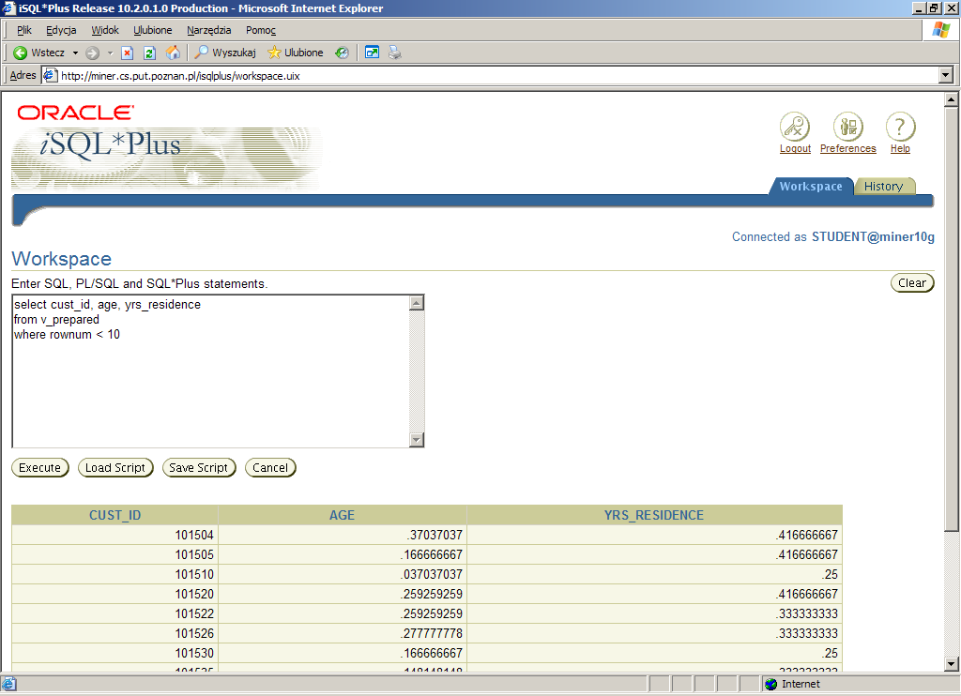
- Utwórz tabelę do przechowywania ustawień algorytmu i wypełnij ją parametrami algorytmu odkrywania osobliwości (nazwa algorytmu, typ funkcji jądrowej).
CREATE TABLE settings (
setting_name VARCHAR2(30),
setting_value VARCHAR2(30));

BEGIN
INSERT INTO settings (setting_name, setting_value) VALUES
(dbms_data_mining.algo_name, dbms_data_mining.algo_support_vector_machines);
INSERT INTO settings (setting_name, setting_value) VALUES
(dbms_data_mining.svms_kernel_function, dbms_data_mining.svms_linear);
COMMIT;
END;
/
- Usuń model z repozytorium (jeśli tworzyła(e)ś model wcześniej)
BEGIN
DBMS_DATA_MINING.DROP_MODEL('SVMO_Model');
EXCEPTION
WHEN OTHERS THEN NULL;
END;
/
- Utwórz model odkrywania osobliwości
BEGIN
DBMS_DATA_MINING.CREATE_MODEL(
model_name => 'SVMO_Model',
mining_function => dbms_data_mining.classification,
data_table_name => 'v_prepared',
case_id_column_name => 'cust_id',
target_column_name => NULL,
settings_table_name => 'settings');
END;
/
- Sprawdź sygnaturę modelu i zobacz, które atrybuty są wykorzystywane przy identyfikacji osobliwości.
SELECT attribute_name, attribute_type
FROM TABLE(DBMS_DATA_MINING.GET_MODEL_SIGNATURE('SVMO_Model'))
ORDER BY attribute_name;
- Wyświetl szczegółowe informacje o modelu. W tym przypadku modelem jest unarny klasyfikator SVM a zawartością modelu są współczynniki określające kształt i położenie hiperpłaszczyzny separujące instancje należące do ogólnej klasy (1) od osobliwości.
WITH
mod_dtls AS (
SELECT *
FROM TABLE(DBMS_DATA_MINING.GET_MODEL_DETAILS_SVM('SVMO_Model'))
),
model_details AS (
SELECT D.class, A.attribute_name, A.attribute_value, A.coefficient
FROM mod_dtls D, TABLE(D.attribute_set) A
ORDER BY D.class, ABS(A.coefficient) DESC
)
SELECT class, attribute_name AS aname, attribute_value AS aval,
coefficient AS coeff
FROM model_details;

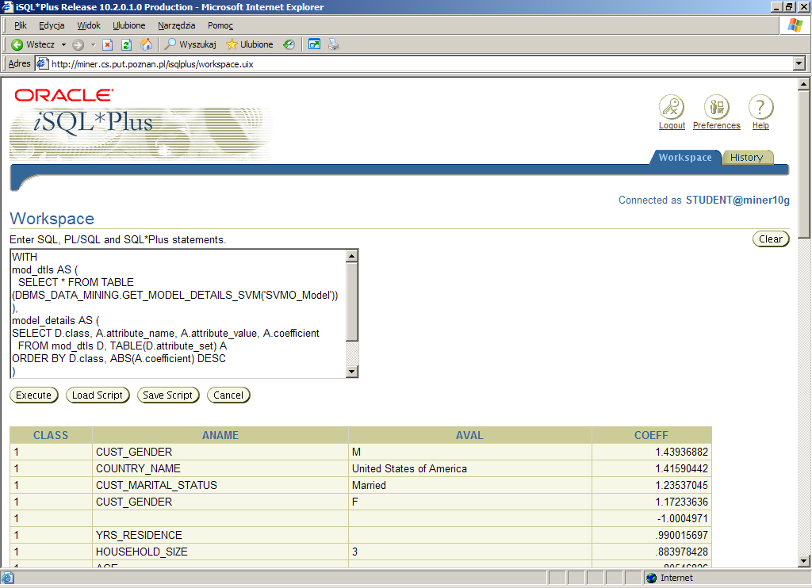
- Zastosuj zbudowany model do znalezienia 10 klientów którzy najbardziej odróżniają się od całej reszty populacji.
SELECT cust_id
FROM (
SELECT cust_id
FROM v_prepared
ORDER BY prediction_probability(SVMO_Model, 0 using *) DESC, 1)
WHERE rownum < 11;
- Wyświetl przykładowe dane demograficzne o najbardziej typowych posiadaczach karty kredytowej, statystyki wyliczone na podstawie "typowych" klientów dają mniej zafałszowany obraz rzeczywistości, porównaj wynik z analogicznymi statystykami wyliczonymi na podstawie wszystkich klientów (zapytanie wyświetlające poniższe statystyki dla wszystkich klientów napisz samodzielnie).
SELECT a.cust_gender, ROUND(AVG(a.age)) AS age,
ROUND(AVG(a.yrs_residence)) AS yrs_residence,
COUNT(*) AS cnt
FROM mining_data_one_class_v a, v_prepared b
WHERE PREDICTION(SVMO_Model USING b.*) = 1
AND a.cust_id=b.cust_id
GROUP BY a.cust_gender
ORDER BY a.cust_gender;
- Wylicz prawdopodobieństwo, że dany klient jest “typowym” reprezentantem posiadaczy karty kredytowej.
WITH age_norm AS (
SELECT shift, scale FROM normalization WHERE col = 'AGE'),
yrs_residence_norm AS (
SELECT shift, scale FROM normalization WHERE col = 'YRS_RESIDENCE')
SELECT PREDICTION_PROBABILITY(SVMO_Model, 1 USING
(44 - a.shift)/a.scale AS age,
(6 - b.shift)/b.scale AS yrs_residence,
'Bach.' AS education,
'Married' AS cust_marital_status,
'Exec.' AS occupation,
'United States of America' AS country_name,
'M' AS cust_gender,
'L: 300,000 and above' AS cust_income_level,
'3' AS houshold_size
) prob_typical
FROM age_norm a, yrs_residence_norm b;
- Uruchom narzędzie Oracle Data Mining i połącz się z bazą danych.
- Z menu głównego wybierz Activity→Build. Na ekranie powitalnym kliknij przycisk Dalej>.
- Z listy Function Type wybierz Anomaly Detection. Rozwiń listę Algorithm i wybierz z niej algorytm One-Class Support Vector Machine. Kliknij przycisk Dalej>.
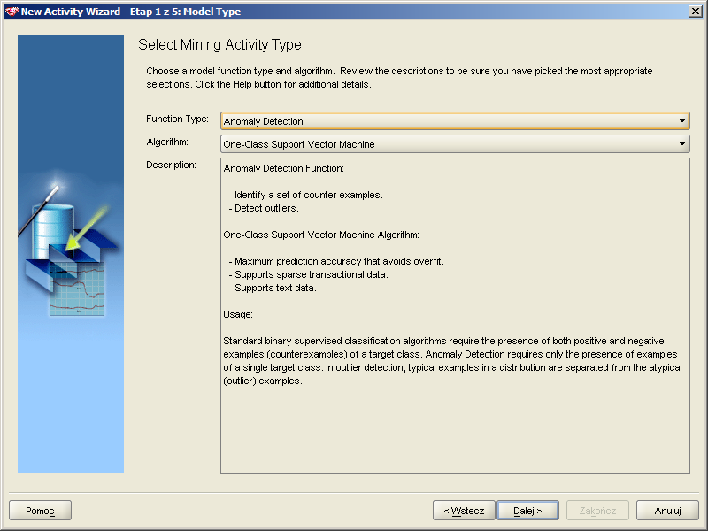
- Wskaż schemat STUDENT i tabelę MINING_DATA_BUILD_V jako źródło danych do eksploracji. Jako klucz podstawowy wskaż atrybut CUST_ID. Kliknij przycisk Dalej>.
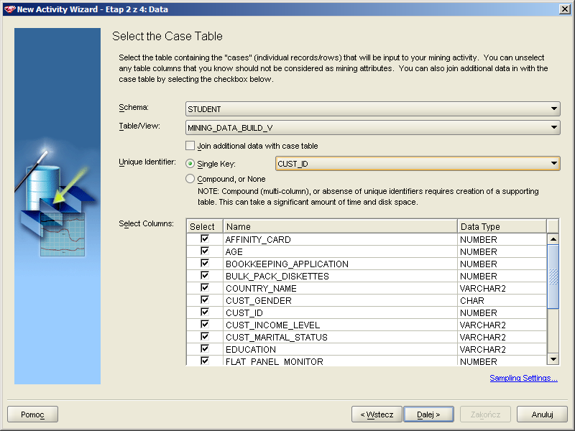
- W kolejnym kroku podaj nazwę dla procesu eksploracji oraz krótki opis procesu eksploracji. Kliknij przycisk Dalej>.
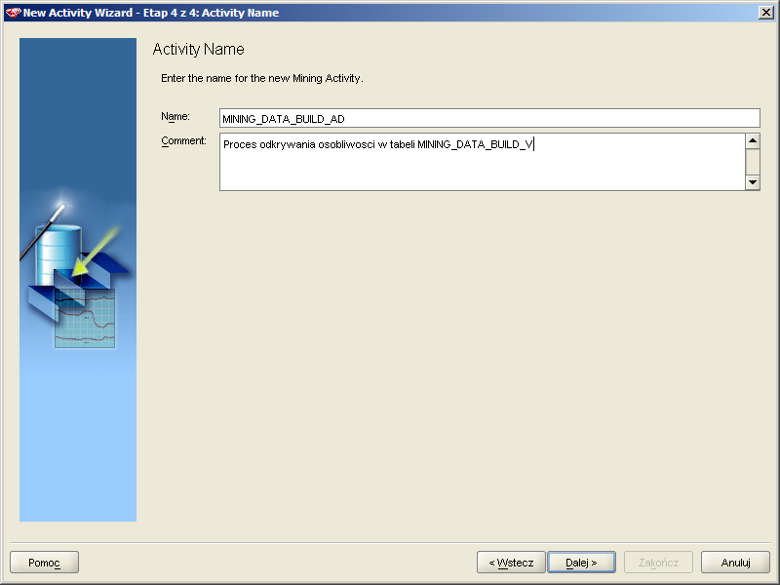
- Kliknij przycisk Advanced Settings. Upewnij się, że na zakładce Sample opcja próbkowania jest wyłączona (pole wyboru Enable Step jest odznaczone). Przejdź na zakładkę Missing Values i upewnij się, że brakujące wartości będą automatycznie zamieniane na średnią (dla atrybutów numerycznych) lub wartość modalną (dla atrybutów kategorycznych). Przejdź na zakładkę Normalize i upewnij się, że atrybuty numeryczne będą automatycznie normalizowane do przedziału 0-1. Przejdź na zakładkę Build i zmień przewidywany odsetek osobliwości na 5% (ustaw opcję Outlier rate na 0,05).
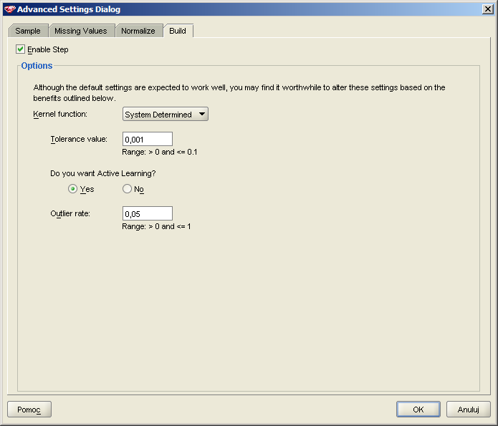
- Kliknij przycisk OK. Upewnij się, że opcja Run upon finish jest włączona. Kliknij przycisk Zakończ.
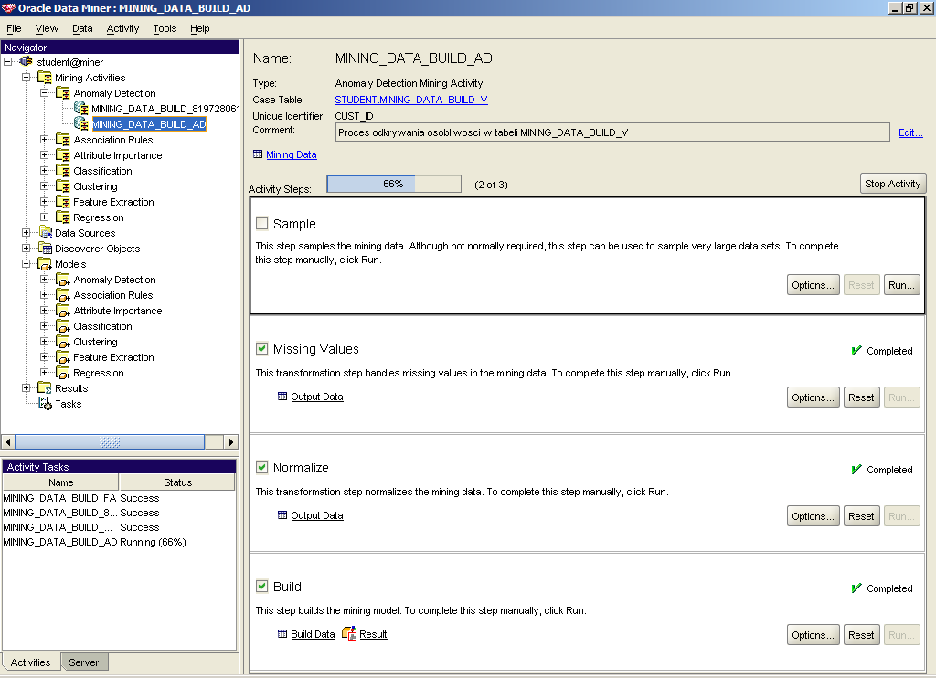
- Skonstruowany model nie jest dostępny do analizy i oglądu. W kolejnym kroku zastosujemy uzyskany model do identyfikacji osobliwości w wejściowym zbiorze danych. Z menu głównego wybierz Activity→Apply. Na ekranie powitalnym kliknij przycisk Dalej>. W pierwszym kroku asystenta wskaż na model, który ma zostać zastosowany. Upewnij się, że jest zaznaczone pole radiowe Build Activity. Rozwiń gałąź Anomaly Detection i zaznacz wcześniej wykonany proces. Kliknij przycisk Dalej>.
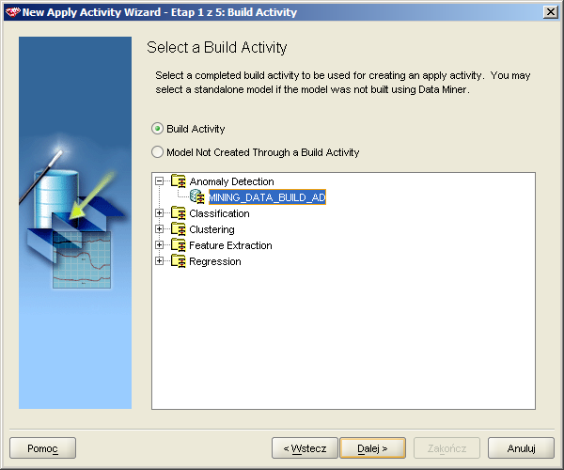
- Kliknij na odnośnik Select… i wybierz schemat STUDENT, tabela MINING_DATA_BUILD_V. Kliknij przycisk Dalej>.
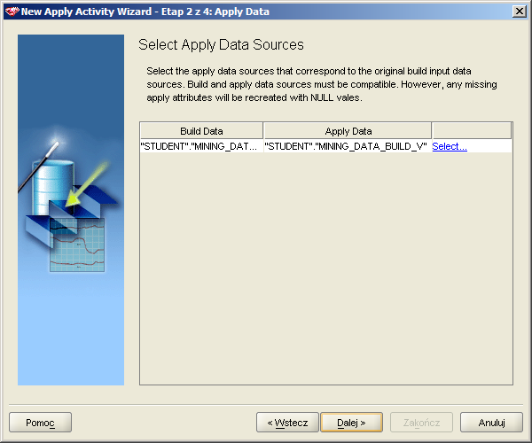
- Wskaż dodatkowe atrybuty, które powinny znaleźć się w tabeli wyjściowej. Z listy dostępnych atrybutów wybierz i zaznacz atrybut klucza podstawowego CUST_ID. Kliknij przycisk Dalej>.
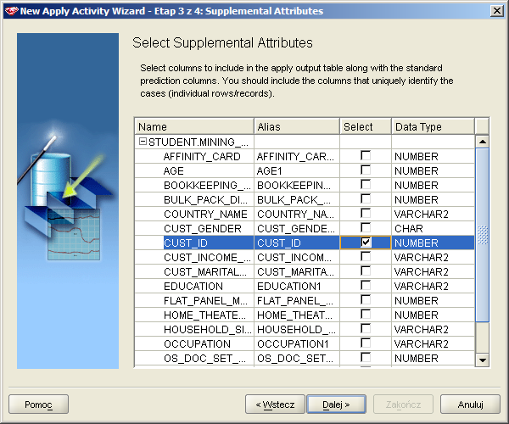
- W kolejnym kroku podaj nazwę dla procesu eksploracji oraz krótki opis procesu eksploracji. Kliknij przycisk Dalej>.
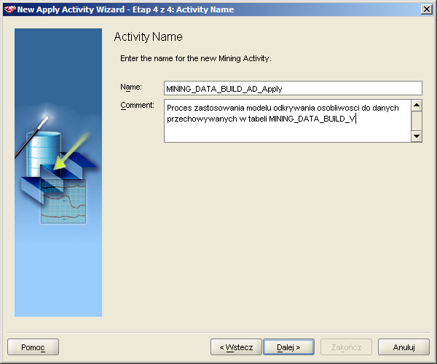
- Kliknij przycisk Zakończ.
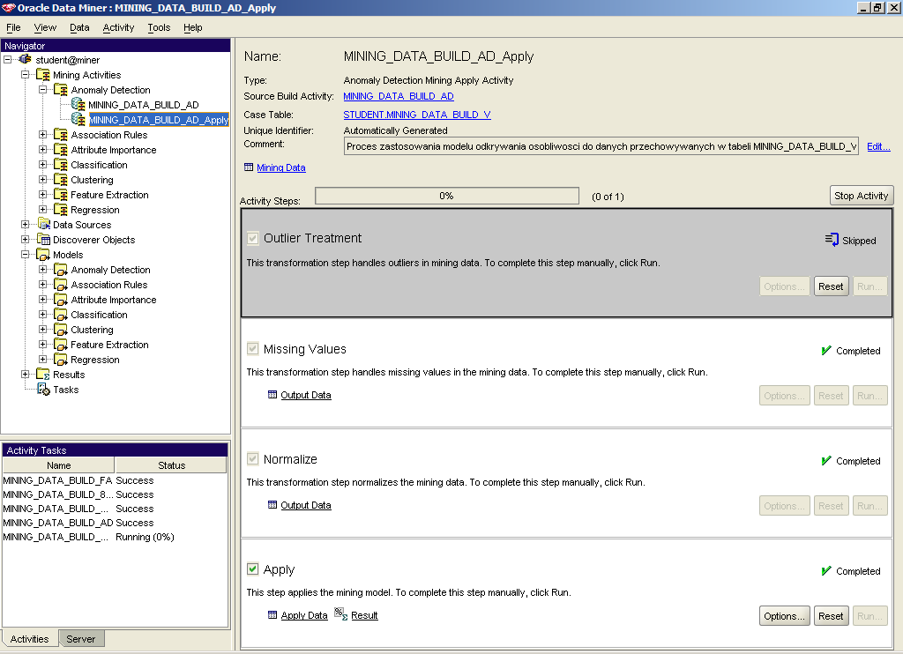
- Kliknij na odnośnik Result w bloku Apply. Osobliwościami są obiekty przypisane do klasy 0. Sprawdź, z jakim prawdopodobieństwem klasyfikator oznacza wybrane obiekty jako osobliwości. Wybierz jednego z klientów zaklasyfikowanego jako osobliwość i obejrzyj, za pomocą narzędzia iSQLPlus, całość informacji o wybranym przez siebie kliencie.
